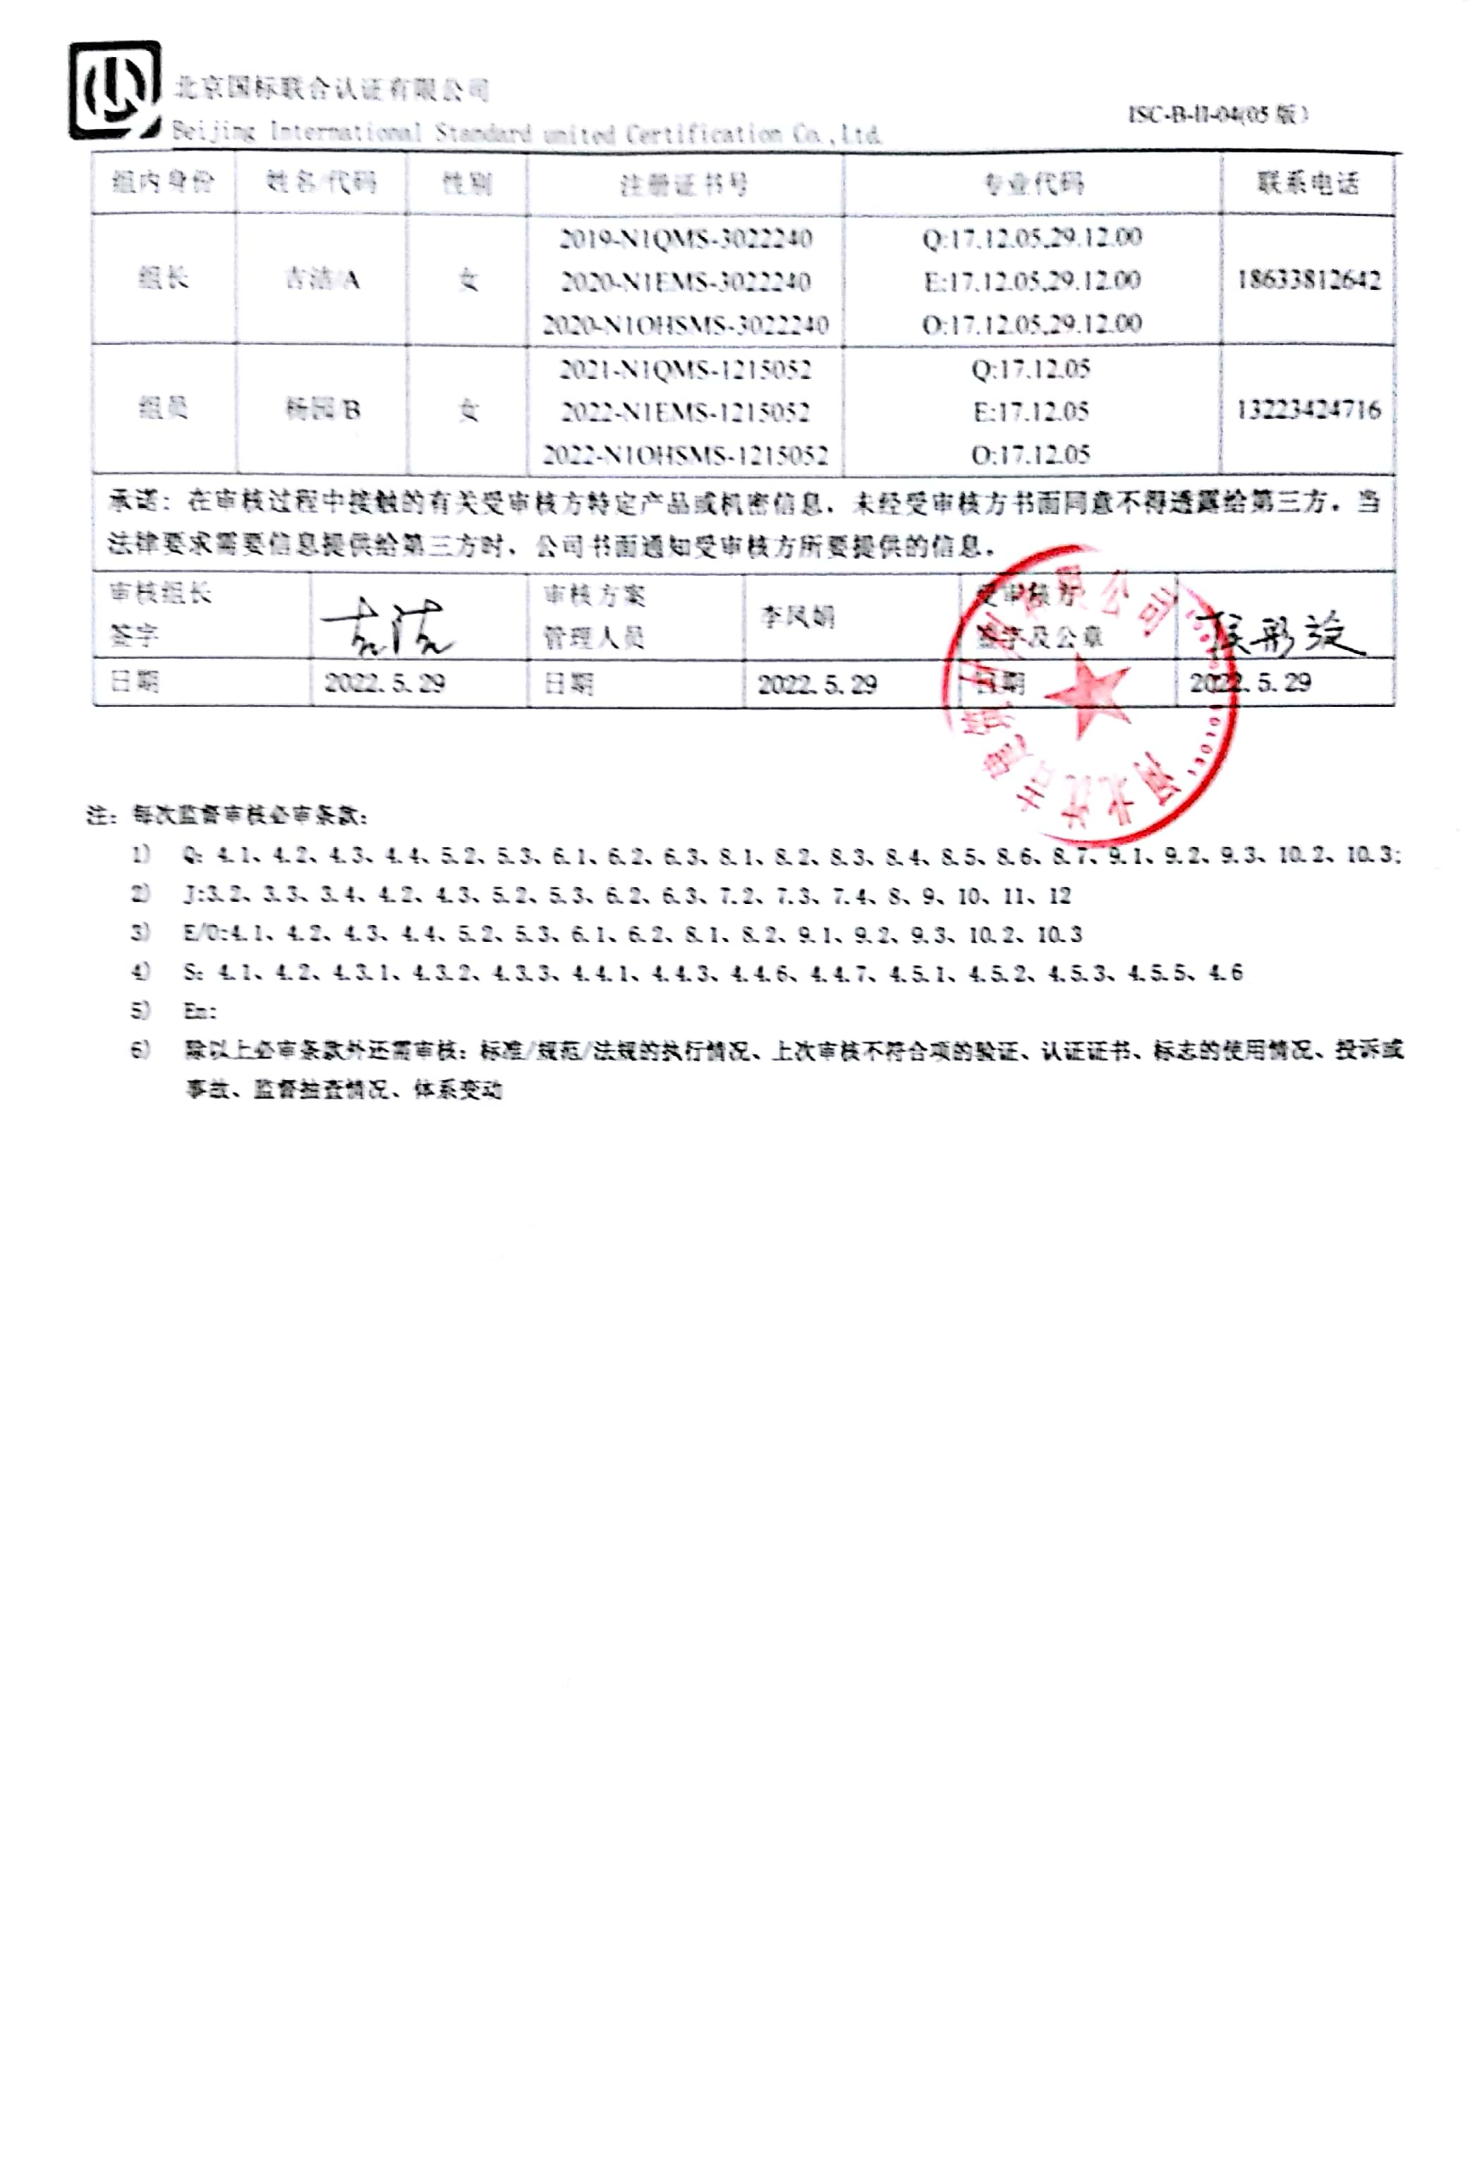
审核计划
受审核方名称 | 河北沈吉建筑材料有限公司
注册地址 | 正定县正定镇北贾村正灵路与绕城高速交叉口南行100米路东
经营地址 | 经营地址：正定县金河国际商务A座2101室/  生产地址：正定县正定镇北贾村正灵路与绕城高速交叉口南行100米路东
联系人 | 侯彩旋 |  |  |  | 联系电话 |  | 15613385001 |  | 邮编 | 894931506@qq.com
合同编号. | 1117-2021-QEO |  |  |  | 审核领域 |  | ■QMS□EcMS■EMS■OHSMS
审核类型 | □初次认证第（二）阶段□监督审核 □再认证 ☑扩项审核 □其他
审核方法 | ■现场审核 □远程审核 □现场结合远程审核 □非现场审核（仅限一阶段）
审核目的 | □第二阶段审核：验证组织管理体系的建立、实施运行的符合性及有效性，以确定是否推荐认证注册。  ☑扩项审核：验证组织管理体系的符合性和持续有效性，以确定是否推荐保持认证注册资格并换发认证证书。
审核范围 | 原范围：  Q：金属制品（锚杆、锚具、钢筋套筒、钢模板、螺旋管、过轨管、声测管），建筑材料（花岗岩），挤塑板的销售  E：金属制品（锚杆、锚具、钢筋套筒、钢模板、螺旋管、过轨管、声测管），建筑材料（花岗岩），挤塑板的销售所涉及场所的相关环境管理活动  O：金属制品（锚杆、锚具、钢筋套筒、钢模板、螺旋管、过轨管、声测管），建筑材料（花岗岩），挤塑板的销售所涉及场所的相关职业健康安全管理活动  扩项后范围：  Q：金属制品（锚杆、锚具）的生产，金属制品（锚杆、锚具、钢筋套筒、钢模板、螺旋管、过轨管、声测管），建筑材料（花岗岩），挤塑板的销售  E：金属制品（锚杆、锚具）的生产，金属制品（锚杆、锚具、钢筋套筒、钢模板、螺旋管、过轨管、声测管），建筑材料（花岗岩），挤塑板的销售所涉及场所的相关环境管理活动  O：金属制品（锚杆、锚具）的生产，金属制品（锚杆、锚具、钢筋套筒、钢模板、螺旋管、过轨管、声测管），建筑材料（花岗岩），挤塑板的销售所涉及场所的相关职业健康安全管理活动 |  |  |  |  |  |  |  | 专业  代码 | Q：17.12.05;29.12.00  E：17.12.05;29.12.00  O：17.12.05;29.12.00
审核准则 | ■GB/T19001-2016/ISO 9001:2015 □GB/T 50430-2017■GB/T24001-2016/ISO 14001:2015  ■GB/T45001-2020/ISO45001：2020标准 □ISO 22000:2018  ☑适用于受审核方的法律法规及其他要求； ☑认证合同  ☑受审核方管理体系文件 (手册版本号：B )
审核日期 | 现场审核于2022年05月31日 上午至2022年05月31日 下午(共1.0天)
审核语言 | ☑普通话□英语□其他
审核组成员
组内身份 | 姓名/代码 |  | 性别 | 注册证书号 |  |  | 专业代码 |  |  |  |  | 联系电话
组长 | 吉洁/A |  | 女 | 2019-N1QMS-3022240  2020-N1EMS-3022240  2020-N1OHSMS-3022240 |  |  | Q:17.12.05,29.12.00  E:17.12.05,29.12.00  O:17.12.05,29.12.00 |  |  |  |  | 18633812642
组员 | 杨园/B |  | 女 | 2021-N1QMS-1215052  2022-N1EMS-1215052  2022-N1OHSMS-1215052 |  |  | Q:17.12.05  E:17.12.05  O:17.12.05 |  |  |  |  | 13223424716
承诺: 在审核过程中接触的有关受审核方特定产品或机密信息，未经受审核方书面同意不得透露给第三方。当法律要求需要信息提供给第三方时，公司书面通知受审核方所要提供的信息。
审核组长  签字 |  |  |  | 审核方案  管理人员 |  | 李凤娟 |  | 受审核方  签字及公章
日期 |  | 2022.5.29 |  | 日期 |  | 2022.5.29 |  | 日期 |  |  | 2022.5.29

注：每次监督审核必审条款：
- Q：4.1、4.2、4.3、4.4、5.2、5.3、6.1、6.2、6.3、8.1、8.2、8.3、8.4、8.5、8.6、8.7、9.1、9.2、9.3、10.2、10.3;
- J:3.2、3.3、3.4、4.2、4.3、5.2、5.3、6.2、6.3、7.2、7.3、7.4、8、9、10、11、12
- E/O:4.1、4.2、4.3、4.4、5.2、5.3、6.1、6.2、8.1、8.2、9.1、9.2、9.3、10.2、10.3
- S：4.1、4.2、4.3.1、4.3.2、4.3.3、4.4.1、4.4.3、4.4.6、4.4.7、4.5.1、4.5.2、4.5.3、4.5.5、4.6
- En:
- 除以上必审条款外还需审核：标准/规范/法规的执行情况、上次审核不符合项的验证、认证证书、标志的使用情况、投诉或事故、监督抽查情况、体系变动

审核日程安排
日期 | 时间 | 受审核部门、场所及审核内容 | 审核人员
2022.5.31 | 8:00-8:30 | 首次会议（管理层） | AB
 | 8:30-10:00 | 管理层：标准/规范/法规的执行情况、上次审核不符合项的验证、认证证书、标志的使用情况、投诉或事故、监督抽查情况、体系变动;组织及其环境；相关方的需求和希望；管理体系的范围；管理体系及其过程；领导作用和承诺；以顾客为关注焦点；管理方针；组织的岗位、职责权限；应对风险和机会的策划；目标和实现计划；变更的策划；资源提供；合规义务；环境因素、危险源辨识、风险评价；管理评审；总则；持续改进  QEO4.1/4.2/4.3/4.4/5.1/5.2/5.3/6.1/6.2/7.1/9.3/10.1/10.3/；Q6.3 | A
 | 10:00-16:30 | 生产部：组织的岗位、职责权限；目标、方案；环境因素/危险源识别评价；基础设施；运行环境；监视和测量资源；运行的策划和控制；产品和服务要求；产品和服务的设计和开发；外部提供的过程、产品和服务的控制；生产和服务的控制；变更的控制；产品和服务的放行；不合格品的控制；顾客满意；运行控制；应急准备和响应  Q5.3/6.2/7.1.3/7.1.4/7.1.5/8.1//8.3/8.5.1/8.5.6/8.6/8.7/  EO5.3/6.2/6.1.2/8.1/8.2  注：生产车间距离总部6公里，往返30分钟 | A
 | 8:30--12:00 | 办公室：组织的岗位、职责权限；目标、方案；环境因素/危险源识别评价；合规义务；法律法规要求；文件化信息；沟通参与和协商；运行控制；应急准备和响应；绩效的监视和测量；合规性评价；内部审核；事件、不合格及纠正和预防措施控制  Q5.3/6.2/7.5/9.2/10.2  EO5.3/6.2/6.1.2/6.1.3/7.5/8.1/8.2/9.1/9.2/10.2；O5.4 | B
 | 12:30-16:30 | 销售部：组织的岗位、职责权限；目标、方案；环境因素/危险源识别评价；产品和服务要求；外部提供的过程、产品和服务的控制；顾客满意；运行控制；应急准备和响应  Q5.3/6.2/8.2/8.4/9.1.2/  EO5.3/6.2/6.1.2/8.1/8.2 | B
 | 16:30-17:00 | 末次会议（管理层） | AB
 | 注 | 12:00-12:30为午休时间

